GIỚI THIỆU VỀ TRƯỜNG CAO ĐẲNG LÝ TỰ TRỌNG TP.HCM
1. Lịch sử hình thành và phát triển
Trường được thành lập năm 1986, ban đầu là Trường Dạy nghề Trung học Lý Tự Trọng. Trải qua hơn 30 năm hình thành và phát triển, hiện nay trường mang tên là Cao đẳng Lý Tự Trọng Thành phố Hồ Chí Minh, trực thuộc Ủy ban Nhân dân Thành phố Hồ Chí Minh
. 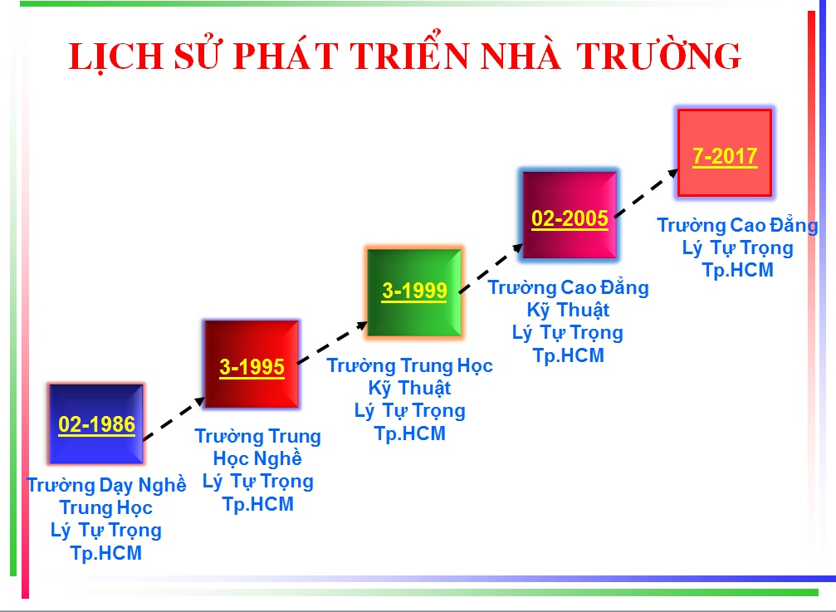
- Trường Cao Đẳng Lý Tự Trọng TP.HCM là nơi đào tạo nguồn nhân lực có uy tín và chất lượng cao đáp ứng nhu cầu của xã hội, của doanh nghiệp và góp phần phục vụ quá trình công nghiệp hóa, hiện đại hóa của Thành phố Hồ Chí Minh và cả nước. Trường là niềm tự hào của học sinh sinh viên từng đến nơi đây để học tập và làm việc
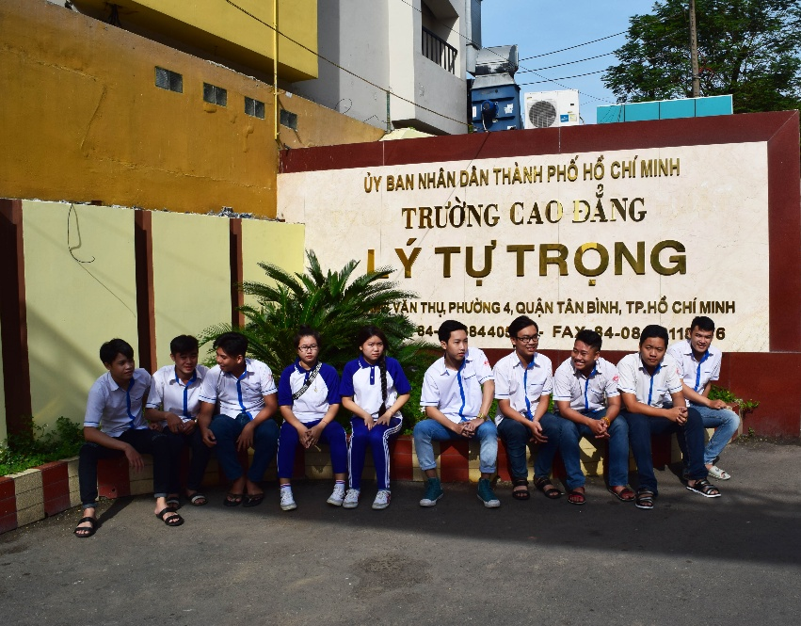

2. Cơ sở vật chất
Trường Cao đẳng Lý Tự Trọng TP.HCM tọa lạc trên khuôn viên rộng hơn 50000 m2, tại vị trí trung tâm quận Tân Bình, với cơ sở vật chất đầy đủ, tiện nghi, trang thiết bị dạy học hiện đại, luôn đáp ứng được nhu cầu về học tập lý thuyết, thực hành, nghiên cứu khoa học… Nơi đây đã đào tạo cung cấp nguồn nhân lực có tay nghề, chất lượng cao không những cho khu vực TP.HCM nói riêng mà còn cho cả nước nói chung.
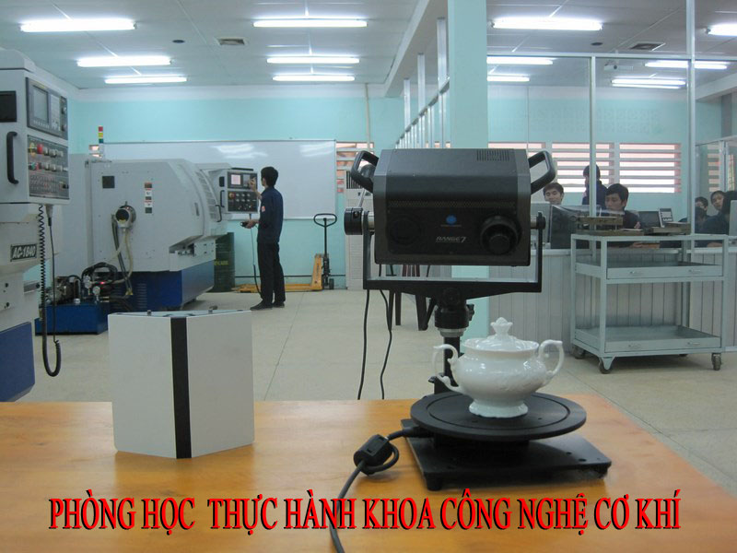

3. Đội ngũ cán bộ-giảng viên
Đội ngũ cán bộ của Trường gồm hơn 389 CB-GV-NV có trình độ chuyên môn tốt, rất yêu nghề, yêu trường, luôn tận tâm với công việc trồng người

GIỚI THIỆU VỀ KHOA CÔNG NGHỆ CƠ KHÍ
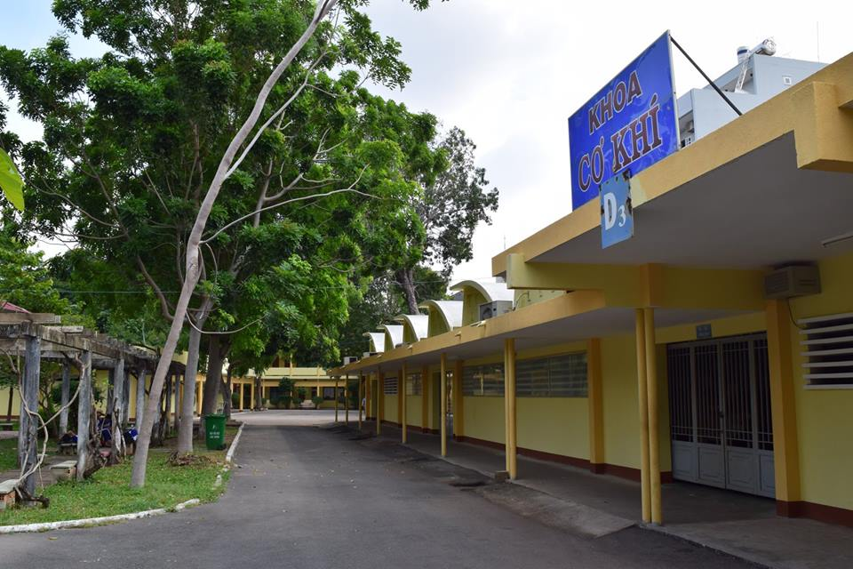

Là một trong những khoa lâu đời và lớn nhất của trường, hiện nay số lượng sinh viên theo học tại khoa khoảng 1500 sinh viên. Khoa có đầy đủ phòng học thực hành với các máy móc hiện đại phục vụ công tác giảng dạy và học tập và nghiên cứu.
* Nhiệm vụ của Khoa Công nghệ Cơ khí
- Quản lý, tổ chức giảng dạy các chuyên ngành như Công nghệ Chế tạo máy, Công nghệ kỹ thuật cơ khí, Cắt gọt kim loại, bảo trì hệ thống thiết bị công nghiệp… cho các bậc đào tạo Cao đẳng, Trung cấp và các hệ đào tạo chính quy, ngắn hạn trong trường và liên kết ngoài trường.
- Lập kế hoạch và tổ chức thực hiện các hoạt động khoa học và công nghệ, hợp tác quốc tế; hợp tác với các tổ chức khoa học và công nghệ, cơ sở sản xuất, kinh doanh liên quan đến ngành nghề đào tạo và huy động sự tham gia của doanh nghiệp vào quá trình đào tạo của khoa;
- Xây dựng kế hoạch phát triển đội ngũ giảng viên, ngành nghề đào tạo và cơ sở vật chất phục vụ cho đào tạo và nghiên cứu khoa học, tăng cường điều kiện bảo đảm chất lượng đào tạo;
- Đối với việc đào tạo chuyên ngành:
+ Tổ chức quá trình học tập lý thuyết và thực hành tại các xưởng trường
+ Tổ chức cho HSSV thực tập tại các doanh nghiệp
+ Đào tạo các khóa ngắn hạn do khoa phụ trách;
+ Đào tạo nâng bậc thợ cho các tổ chức và cá nhân có nhu cầu
+ Tổ chức thi sát hạch tay nghề cho các doanh nghiệp…

